Krachtbalfederatie vzw Laurierstraat 61-65, 9052 ZWIJNAARDE
Telefoon: 09/221 72 77, Fax: 081/524 669 Email: federatie@krachtbal.be Web-site: www.krachtbal.be

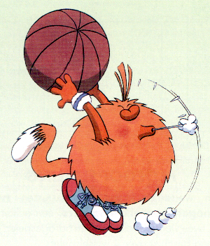
HET SPEELVELD
Een krachtbalveld meet minimum 38x14 meter en is in twee gelijke delen verdeeld door de middellijn. Op 9 meter van de middellijn is er de vrije worplijn. Dit is de dichtste plaats van waar men naar het doelgebied, 4 meter verder gelegen, mag werpen. Het doelgebied wordt begrensd door de doellijn en de zijlijnen. Rondom het veld is een neutrale zone van 2 meter verplicht.

PLOEGOPSTELLING
Een wedstrijd wordt betwist tussen twee ploegen van elk 4 spelers: een achterspeler, twee vleugelspelers en een baragespeler. Elke ploeg beschikt over 4 wisselspelers.
De verdedigende ploeg stelt zich op in ruitvorm met als voorste punt de baragespeler. Deze staat op minimum 2 meter van de werpplaats.
De aanvallende spelers mogen zich vrij opstellen op voorwaarde dat ze de verdedigers niet hinderen bij het vangen van de bal.

DE WEDSTRIJD
De aanvallende ploeg start aan de vrije worplijn van het eigen doelgebied en probeert in 3 (of 4 ngl. categorie) worpen te scoren in het doelgebied van de tegenpartij. De werpwijze is niet vrij: enkel de nekworp en de rugworp (achterwaartse worp) zijn toegelaten.

De volgende worp mag telkens genomen worden van op de plaats waar de bal na de vorige worp de eerste maal de grond raakte (= werpplaats). Zo schuift men op in de richting van het doelgebied van de tegenpartij. Zodra de kans zich voordoet mag de aanvallende ploeg scoren.

De verdedigers proberen in balbezit te komen door de bal op te vangen vooraleer deze de grond raakt. Slagen ze daar in dan mogen ze van op die plaats (=werpplaats) aanvallen. De andere ploeg stelt zich op in ruitvorm tgo de werpplaats.
Men scoort een doelpunt als de bal botst in het doelgebied van de tegenpartij. Een doelpunt gescoord met een rugworp telt dubbel (= 2 punten).

BELANGRIJKE REGLEMENTEN
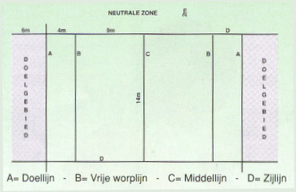
- Krachtbal wordt ngl. de categorie gespeeld met een bal van 1,2,3 of 4 kg.
- Een zelfde speler mag nooit tweemaal na elkaar werpen.
- Vijf seconden-regel: de volgende werper moet binnen de vijf seconden nadat de speler die de bal recupereerde binnen het veld kwam, de beweging voor de volgende worp inzetten.
- Aanvallers mogen de verdedigers niet hinderen op minder dan 2 meter.
- Elk contact (tackles,...) tussen aanvaller en verdediger is verboden en wordt bestraft met vrije worp. Dit is een strafworp vanaf de vrije worplijn van de bestrafte ploeg.
- Het aantal wissels is onbeperkt. Wisselen kan na een doelpunt of na buitenspel in het voordeel van de ploeg die wil wisselen.
- Een wedstrijd duurt 2x25 minuten. Per speelhelft heeft men recht op 2 time-outs.
- Een aanvaller mag niet in het doelgebied van de verdedigende ploeg komen.
- Men mag maximaal 2 passen geven naar medespelers. Na twee passen moet een aanvalsworp volgen.
10. Wanneer de aanvallende ploeg de bal bij de laatste worp driemaal rechtstreeks buitenspel gooide, krijgt de tegenstrever een vrije worp toegekend.

